**INFORME**

Modificaciones del estilo de página (Ana y Julio)

Hemos modificado el CSS original que venía junto con la plantilla *Lyrical*

Los cambios que hemos realizado son los siguientes:

LOGOTIPO



TÍTULO, DESCRIPCIÓN Y POSICIÓN DEL LOGOTIPO

El título y la descripción del sitio web venían por defecto, por lo que los eliminamos. Además, posicionamos el logotipo en la esquina superior izquierda de la cabecera



ICONO

Añadimos un icono a nuestro sitio web



IMAGEN DE FONDO

Añadimos una imagen de fondo

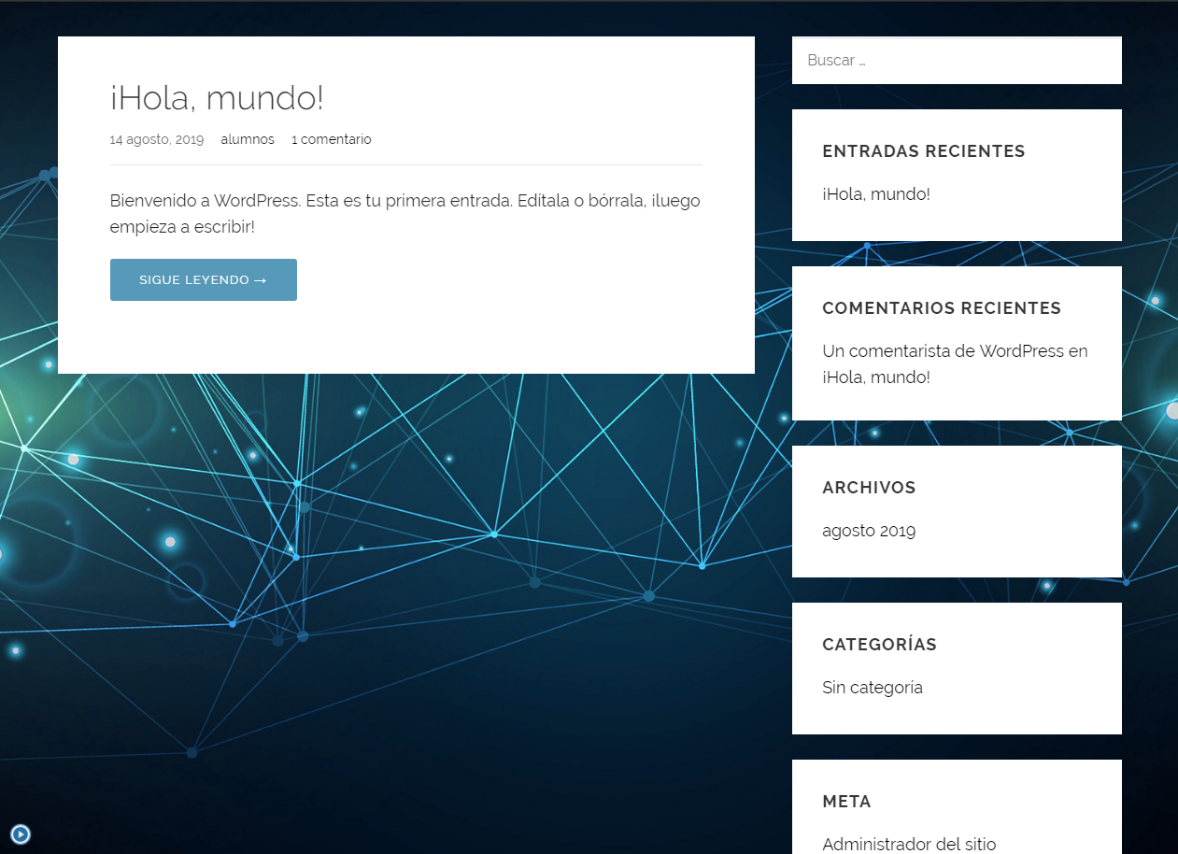

COLORES DE LA CABECERA Y DEL PIE DE PÁGINA

Cambiamos los colores de ambas secciones de la página web

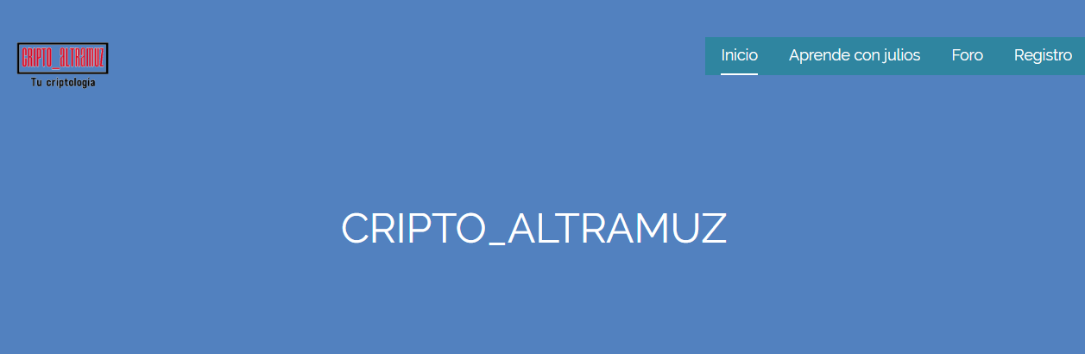



COLOR DEL TEXTO DEL COPYRIGHT

Debido al color que seleccionamos para el pié de página, el texto del copyright no se veía bien, así que cambiamos el color de dicho texto



COLOR DEL TEXTO DE CABECERA

Cambiamos el texto de los títulos de las entradas

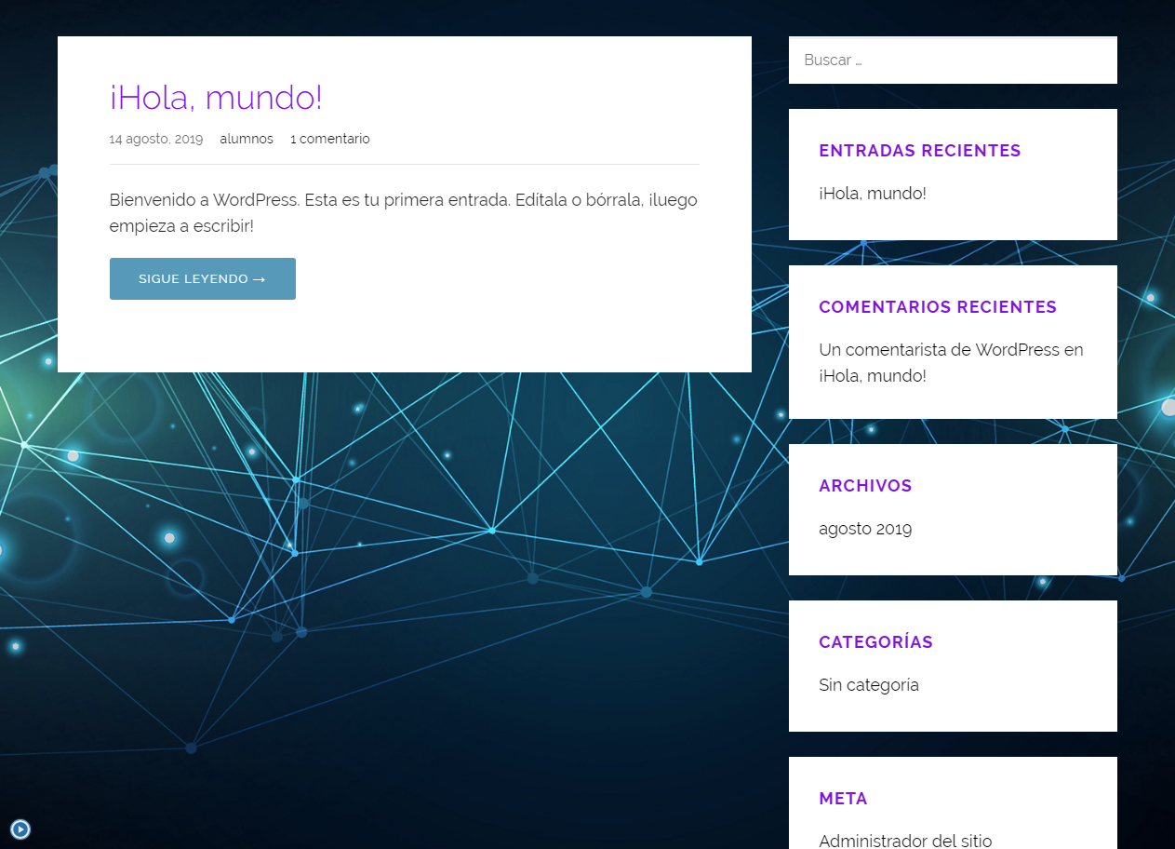

COLOR DE LOS BOTONES

Por último, cambiamos el color de los botones de la página web

